МИНИСТЕРСТВО ОБРАЗОВАНИЯ И НАУКИ РОССИЙСКОЙ ФЕДЕРАЦИИ

Федеральное государственное автономное образовательное учреждение  
высшего образования

**«Национальный исследовательский  
Нижегородский государственный университет им. Н.И. Лобачевского»**

**(ННГУ)**

**Институт информационных технологий, математики и механики**

**Кафедра программной инженерии**

**Практическое работа №3**

**Тема:**

**«Типовые элементы интерфейса на мобильных устройствах»**

**Выполнил**:  
студент группы 381808—2  
   
Жафяров Олег Ильязович

**Проверил:**

Карчков Денис Александрович

Нижний Новгород

2021

**СОДЕРЖАНИЕ**

1. Описание задачи 3
2. Демонстрация работы 5
3. Заключение 7
4. Приложение 8

**ОПИСАНИЕ ЗАДАЧИ**

Цель: научиться применять типовые элементы интерфейса Sailfish OS

Шаги:

1) создать текстовое поле для ввода числа с заголовком и подсказкой

2) создать кнопку, которая будет сохранять визуально нажатое состояние, после того, как пользователь нажал на неё один раз

3) создать кнопку и поле с текстом. Поле с текстом должно отображать нажата ли кнопка или нет выводом текста “Нажата” или “Отпущена”

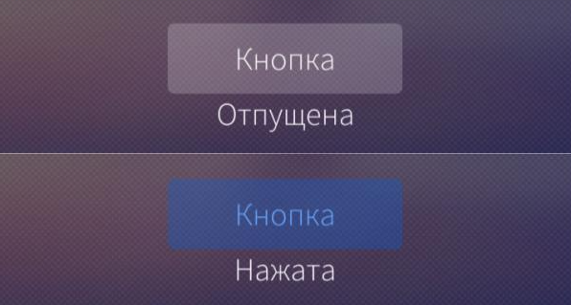

4) создать кнопку со значением, которая будет отображать количество нажатий на неё



5) создать селектор даты, который будет отображать выбранную дату в консоли

6) создать селектор времени, который будет отображать выбранное время в консоли

7) создать поле с выпадающим списком, позволяющее выбрать строку из списка. Результат выбора отобразить в консоли

8) создать переключатель с текстом, в тексте отобразить состояние переключателя “Включен” или “Выключен”

9) создать ползунок и поле с текстом. Поле с текстом должно отображать текущее значение ползунка



**ДЕМОНСТРАЦИЯ РАБОТЫ**

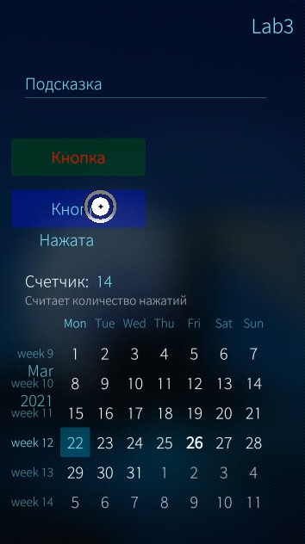



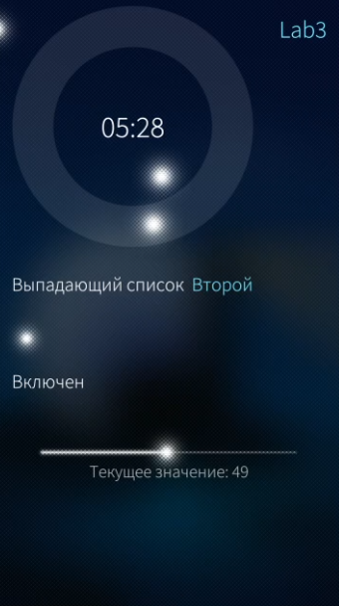



# ЗАКЛЮЧЕНИЕ

В ходе выполнения практической работы было создано текстовое поле для ввода числа с заголовком и подсказкой, кнопка (сохраняет визуально нажатое состояние), кнопка с текстом (поле с текстом отображает нажата ли кнопка), кнопка со значением (показывает количество нажатий на нее), селектор даты и времени, поле с выпадающим списком, переключатель и ползунок.

# Приложение

**1. Ссылка на проект:** https://github.com/Oleg-ui/Qt/tree/main/Lab3

**2. Код проекта:**

**FirstPage:**

import QtQuick 2.0

import Sailfish.Silica 1.0

Page {

id: *page*

allowedOrientations: Orientation.All

SilicaFlickable {

anchors.fill: *parent*

PullDownMenu {

MenuItem {

text: *qsTr*("Show Page 2")

onClicked: *pageStack*.push(*Qt*.resolvedUrl("SecondPage.qml"))

}

}

contentHeight: *column*.height

Column {

id: *column*

width: *page*.width

spacing: Theme.paddingLarge

PageHeader {

title: *qsTr*("Lab3")

}

TextField{

x: Theme.horizontalPageMargin

y: 10

label: "Поле"

placeholderText: "Подсказка"

placeholderColor: Theme.highlightColor

color: Theme.highlightColor

width: 625

}

Button{

x: Theme.horizontalPageMargin

y: 30

color: "yellow"

highlightColor: "red"

highlightBackgroundColor: "green"

text: "Кнопка"

onClicked: *down* = !*down*;

}

Button{

id: *button*

x: Theme.horizontalPageMargin

y: 50

text: "Кнопка"

highlightBackgroundColor: "blue"

Label{

id: *label*

y: 90

transform: Translate{x:65}

text: *button*.down == true ? "Нажата" : "Отпущена"

}

}

ValueButton{

x: Theme.horizontalPageMargin

y: *y* + 50

label: "Счетчик:"

description: "Считает количество нажатий"

value: "0"

onClicked: *value* = parseInt(*value*) + 1;

width: 625

}

DatePicker{

height: 600

width: 600

x: Theme.horizontalPageMargin

y: 300

daysVisible: true

weeksVisible: true

onDateTextChanged: *console*.log(*dateText*)

}

}

}

}

**SecondPage:**

import QtQuick 2.0

import Sailfish.Silica 1.0

Page {

id: *page*

allowedOrientations: Orientation.All

SilicaListView {

anchors.fill: *parent*

header: PageHeader {

title: *qsTr*("Lab3")

}

contentHeight: column.height

Column{

x: Theme.horizontalPageMargin

y: 20

Item{

height: TimePicker.height

width: *parent*.width

TimePicker{

id: *timePicker*

onTimeChanged: *console*.log(*timeText*)

}

Label{

anchors.centerIn: *timePicker*

text: *timePicker*.timeText

font.pixelSize: Theme.fontSizeExtraLarge

}

}

}

ComboBox{

y: 550

label: "Выпадающий список"

menu: ContextMenu{

MenuItem{text: "Первый"}

MenuItem{text: "Второй"}

MenuItem{text: "Третий"}

}

onCurrentIndexChanged: *console*.log(*currentItem*)

}

Column{

y: 650

Switch{

id: *sw*

}

Label{

x: Theme.horizontalPageMargin

text: *sw*.checked ? "Включен" : "Выключен"

}

}

Slider{

y: 900

width: *parent*.width

value: 0

maximumValue: 100

minimumValue: 0

stepSize: 1

label: "Текущее значение: " + *value*

}

}

}